***T3_P7 - DWEC***

**Nombre:**

**EJERCICIO 1:**

En esta tarea deberás crear un proyecto nuevo de vanilla usando ***Vite*** js, subirlo a ***Github*** ***y*** desplegarlo en ***Netlify***.

* Limpia el archivo ***index.html y*** añadir el siguiente código

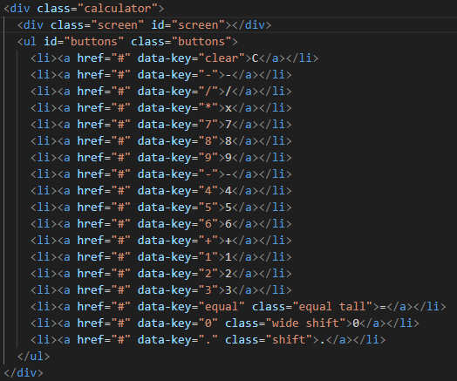

* Limpia el archivo ***main.js***
* Descarga de la Moodle el fichero style.css y añádelo al proyecto.
* Al ejecutarlo con Live Server se debería ver así:

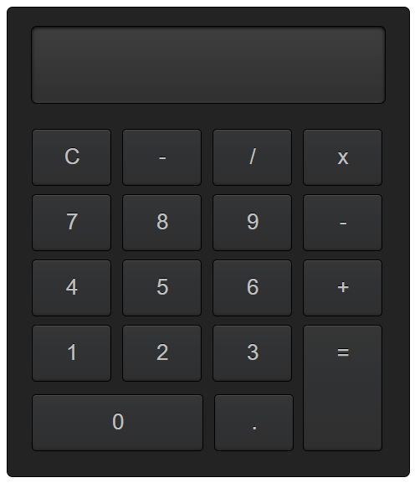

* Implementa toda la funcionalidad javascript necesarias:
  + Suma, resta, multiplicación y división
  + Al pulsar C, se debe limpiar la pantalla
* ***Importante***
  + ***Debes usas el atributo data-* de HTML para obtener la tecla que se ha pulsado de la calculadore***
  + ***Debes usar la función eval de javascript para realizar las operaciones.***
  + ***Para el control de errores puede usar un try/catch con un alert***
* Haz push a Github
* Despliega el proyecto en ***Netlify***